CONSILIUL SUPREM PENTRU ŞTIINŢĂ ŞI DEZVOLTARE TEHNOLOGICĂ AL ACADEMIEI  DE ŞTIINŢE A MOLDOVEI | 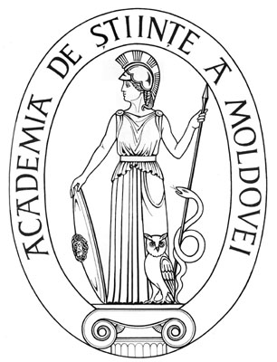 |  | SUPREME COUNCIL ON  SCIENCE AND TECHNOLOGICAL DEVELOPMENT OF THE ACADEMY OF SCIENCES OF MOLDOVA
 | HOTĂRÎRE
“ 21 ” aprilie 2016 |  | Nr. 148
 | mun. Chişinău
Cu privire la conferirea Diplomei de
Onoare a AȘM dlui Valeriu Vozian,
doctor în agricultură

În temeiul art. 64 al Regulamentului Consiliului Suprem pentru Ştiinţă şi Dezvoltare Tehnologică al Academiei de Ştiinţe a Moldovei, Consiliul Suprem pentru Ştiinţă şi Dezvoltare Tehnologică al AŞM HOTĂRĂŞTE:

Se conferă Diploma de Onoare a Academiei de Ştiinţe a Moldovei
dlui Valeriu Vozian, doctor în agricultură, director al Institutului de Cercetări pentru Culturile de Cîmp „Selecția”, pentru realizări științifice importante în domeniul fitotehniei și în legătură cu aniversarea a 70-a de la crearea primelor instituții științifice și a 55-a de la fondarea Academiei de Ştiinţe a Moldovei.

Preşedinte,
academician Gheorghe DUCA

Secretar ştiinţific general,
doctor habilitat Aurelia HANGANU

